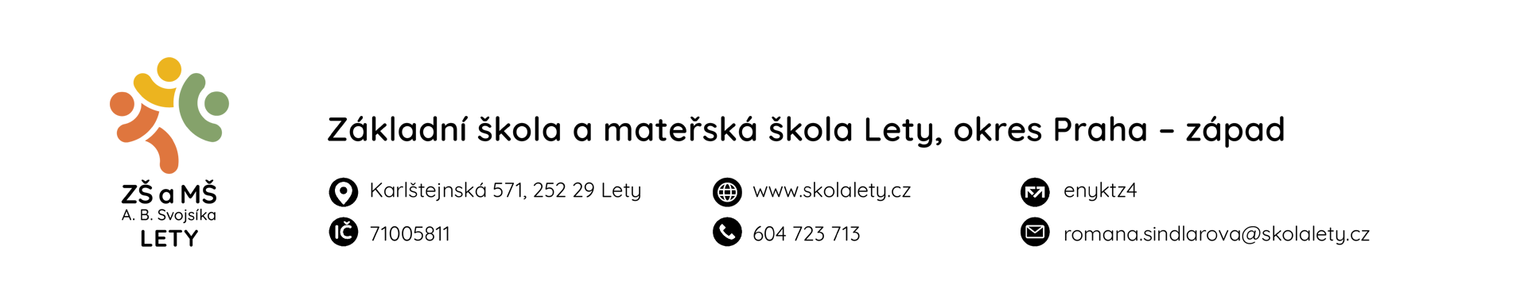

INFORMACE K ZÁPISU DLE ZÁKONŮ

1. Práva a povinnosti rodičů
Zákonný zástupce je povinen přihlásit dítě k zápisu k povinné školní docházce, a to v době od 1. dubna do 30. dubna kalendářního roku, v němž má dítě zahájit povinnou školní docházku (viz § 36 odst. 4 zákona č. 561/2004 Sb., školský zákon). Zákonný zástupce dítěte může pro žáka zvolit jinou než spádovou školu. Důvodem nepřijetí dítěte do vybrané školy je především kapacita školy.

2. Věk dítěte
Podle § 36 odst. 3 zákona č. 561/2004 Sb., školský zákon, povinná školní docházka začíná počátkem školního roku, který následuje po dni, kdy dítě dosáhne šestého roku věku, pokud mu není povolen odklad. Dítě, které dosáhne šestého roku věku v době od září do konce června příslušného školního roku, může být přijato k plnění povinné školní docházky již v tomto školním roce, je-li přiměřeně tělesně i duševně vyspělé a požádá-li o to jeho zákonný zástupce. Podmínkou přijetí dítěte narozeného v období od září do konce prosince k plnění povinné školní docházky podle věty druhé je také doporučující vyjádření školského poradenského zařízení, podmínkou přijetí dítěte narozeného od ledna do konce června doporučující vyjádření školského poradenského zařízení a odborného lékaře, která k žádosti přiloží zákonný zástupce.

3. Odklad povinné školní docházky
O odkladu školní docházky rozhoduje podle § 37 odst. 1 školského zákona ředitel spádové školy nebo školy, kterou zákonný zástupce žáka zvolil. Podle § 37 odst. 1 školského zákona odloží začátek povinné školní docházky na základě písemné žádosti zákonného zástupce dítěte doložené doporučujícím posouzením příslušného školského poradenského zařízení a odborného lékaře nebo klinického psychologa. Odborným lékařem způsobilým posoudit zdravotní stav dítěte pro účely odkladu začátku povinné školní docházky může být v konkrétním případě také dětský lékař nebo praktický lékař pro děti a dorost, a to zejména v situacích, kdy k odložení začátku povinné školní docházky dojde z důvodu celkové tělesné nezralosti, častého onemocnění apod. V případě, že je dítě v lékařské péči z důvodu jiných zdravotních obtíží, je třeba trvat na tom, že takové posouzení by měl provést odborný lékař, který se na tuto konkrétní oblast specializuje, tedy např. alergolog, neurolog, kardiolog apod. Ředitel rozhodne o odložení začátku povinné školní docházky v případě, že obdrží obě doporučení k odkladu. Začátek povinné školní docházky lze odložit nejdéle do zahájení školního roku, v němž dítě dovrší osmý rok věku (viz § 37 odst. 1 zákona č. 561/2004 Sb., školský zákon).

4. Cizinci a povinná školní docházka
Dle § 36 odst. 2 zákona č. 561/2004 Sb. (školský zákon) se povinná školní docházka vztahuje i na občany jiného členského státu Evropské unie, kteří na území České republiky pobývají déle než 90 dnů. Dále se povinná školní docházka vztahuje na jiné cizince, kteří jsou oprávněni pobývat na území České republiky trvale nebo přechodně po dobu delší než 90 dnů, a na účastníky řízení o udělení mezinárodní ochrany.

5. Rozhodování ředitele školy
O přijetí k základnímu vzdělávání rozhoduje ředitel školy za podmínek stanovených v § 36 (viz § 46 zákona č. 561/2004 Sb., školský zákon).

